Тема урока: § 63-64 Культура питания (1) |  |  | Школа 18
Дата:07.09.2021 |  |  | ФИО учителя Оразымбетова Н.С
КЛАСС |  |  | Количество  присутствующих | Количество отсутствующих
Цели обучения, которые необходимо достичь на данном уроке |  | С. 8.1.2.1 понимать значение слов историко-культурной тематики;  Ч.8.3.6.1 анализировать содержание художественных произведений (поэтических, прозаических, драматических), определяя структурно-композиционные особенности  П. 8.4.7.1 применять знаки препинания в предложениях с обособленными определениями, обстоятельствами и дополнениями.
Ожидаемый результат |  | Все учащиеся смогут: понять содержание прослушанного материала, определяя его основную мысль. Передавать события, соблюдая последовательность.
 |  | Большинство учащиеся смогут: понять значение слов историко-культурной тематики. Анализировать содержание художественных произведений
 |  | Некоторые учащиеся смогут :анализировать содержание художественных произведений определяя, структурно-композиционные особенности. Применять знаки препинания в предложениях с обособленными членами
Критерии успеха |  | - понимают значение слов историко- культурной тематики;- анализируют содержание художественных произведений;- определяют структурно-композиционные структуры;- правильно применяют знаки препинания в предложениях с обособленными предложениями.
Привитие ценностей |  | Воспитание здоровой личности, пропаганда здорового образа жизни. рациональное питание.
Межпредметная связь |  | История, Биология
План
Планируемые сроки | Планируемые действия |  |  |  | Ресурсы
0–3мин Начало урока  Середина урока  10 мин  13 мин  Конец урока | I. Организационный момент.  Психологический настрой  «Здравствуйте»  Здравствуйте, ребята!  (Раскрытие темы)Мы говорим «здравствуйте»,когда желаем здоровья.Здоровый человек редко задумывается  над тем ,что такое здоровье.Кажется,что ты здоров,и всегда будешь таким.А ведь здоровье для человека –одно из главных ценностей человеческой жизни,источник радости.  А что нужно делать, чтобы быть здоровым?(Ответы детей)  Деление на группы по картинкам «Полезные и вредные продукты»  ІІ. Освоение новой темы.  Просмотр видеоролика  Г.  Задание1.1-группа. Выпишите ключевые слова. Определите тему и основную мысль .  2-группа. Составьте толстые и тонкие вопросы .  Дескрипторы  1.Понимает содержание текста  2.находит ключевые слова  3.правильно формулирует вопросы  Вывод из просмотренного.  Беседа о полезных и вредных продуктах.  1.Над чем мы должны задуматься ,когда говорим о вредности и полезности продуктов?(о том, что мы едим, зачем мы едим и как едим)  2.Что такое культура питания?  Дескрипторы  1.Умеют высказывать свои мнения.  ІІІ. Изучение грамматической темы  Примеры предложения  1.Он ничего не ел, кроме гамбургера.  2.Пища,приготовленная на скорую руку, не может быть полезной.  3.Молоко незаменимый продукт питания, содержащий вещества, жизненно-необходимые организму.  Знакомство с правилом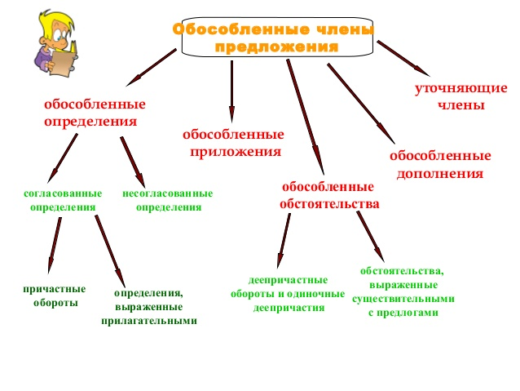  ІV. Закрепление изученного  Работа с текстом .Г.  Прочитать. Определить основную мысль. Найти предложения с обособленными дополнениями и определениями .  Дескрипторы  1.Понимает содержание текста  2.Находит обособленные члены предложения  Метод «Иллюстрация»  Постер «Культура питания»  Дескриптор  1Умеет иллюстративно и словесно передать свои знания  Рефлексия «Дерево желаний»  Желтое яблоко- не понял урок  Зеленое яблоко- не всё понятно  Красное яблоко- всё отлично  Д/з. Написать рекламный проект о вредных и полезных продуктах. |  |  |  | Компьютер. Интерактивная доска  Видеоролик  ФО.Смайлики  Взаимооценивание  ФО.Смайлики

Областной конкурс
«Олимпиада учителей языковедов-2019»
Открытый урок по русскому языку и литературе
Тема: Культура питания
8 класс
учитель: Сержанова Г.А
средняя школа №23
г.Жанаозен

